NOMBRE: Jordan Sebastian Vaca Rojas
PARALELO: SI2-001
FECHA: 18/10/2026
TEMA: Objetos y clases
Primera Clase: Aplicación

Captura Random Number. | Captura Visual Paradigm
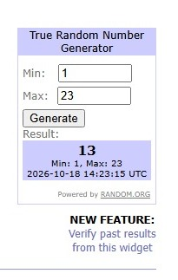 | 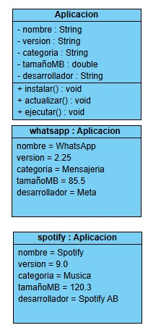
Segunda Clase: Barco

Captura Random Number.  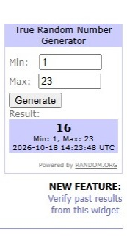 | Captura Visual Paradigm
 | 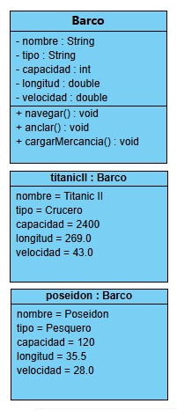

Tercera Clase: Deporte

Captura Random Number. | Captura Visual Paradigm
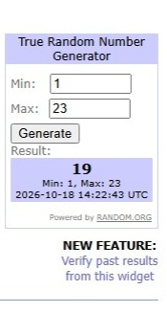 | 

